CỘNG HÒA XÃ HỘI CHỦ NGHĨA VIỆT NAM
Độc lập – Tự do – Hạnh phúc

ĐỀ THI TỐT NGHIỆP CAO ĐẲNG NGHỀ KHOÁ II (2008 - 2011)
NGHỀ:QUẢN TRỊ CƠ SỞ DỮ LIỆU

MÔN THI: LÝ THUYẾT CHUYÊN MÔN NGHỀ

Mã đề số: QTCSDL - LT33

Hình thức thi: Viết tự luận

Thời gian: 150 phút (không kể thời gian giao đề thi)
A. NỘI DUNG ĐỀ THI
I. PHẦN BẮT BUỘC (7 điểm)
Câu 1: (1,5 điểm)
a) Tại sao phải chuấn hóa dữ liệu?
b) Nêu các mối quan hệ giữa các bảng (Table) ?
c) Tại sao phải đảm bảo tính toàn vẹn tham chiếu trong cơ sở dữ liệu?
Câu 2: (1,5 điểm)
Cho lược đồ quan hệ α=(U, F). Trong đó:
U=ABCDEGH
F={AB → C, B → D, CD → E, CE → GH, G → A}
- Chứng tỏ phụ thuộc hàm AB → E, AB → G được suy diễn từ F nhờ luật Armstrong?
- Tìm bao đóng của AB?
Câu 3: (2,0 điểm)
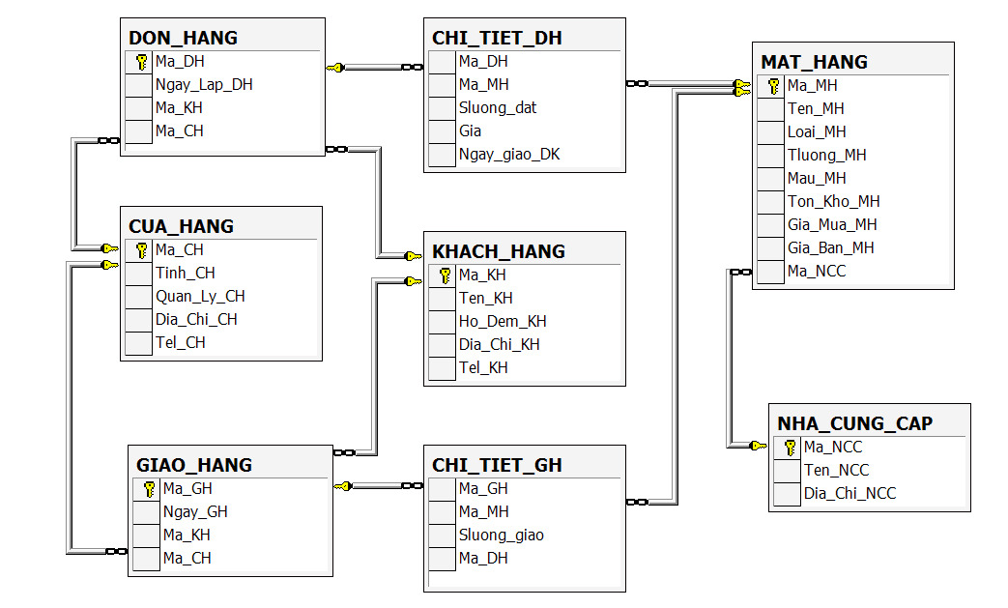

Dùng câu lệnh SQL thực hiện các truy vấn sau:
- Đưa ra danh sách các mặt hàng có cùng màu với mặt hàng MH10 và có trọng lượng lớn hơn hoặc bằng trọng lượng trung bình của mọi mặt hàng ?
- Liệt kê ra danh sách các mặt hàng có giá bán lớn hơn giá bán của mọi mặt hàng có màu trắng ?
- Liệt kê ra tên các nhà cung ứng có bán mặt ít nhất 1 mặt hàng có màu đen?
- Đưa ra danh sách các cửa hàng chưa bán được một đơn hàng nào?
Câu 4: (2,0 điểm)
Cho sơ đồ liên kết thực thể ban đầu của bài toán Quản lí thẻ sinh viên như hình vẽ. Yêu cầu vẽ sơ đồ tập thực thể liên kết ở mức hạn chế của bài toán?
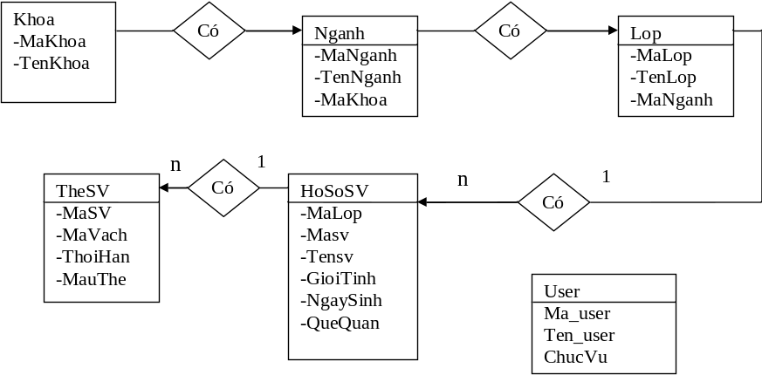
II. PHẦN TỰ CHỌN (3 điểm)
Phần này do từng Trường tổ chức thi tốt nghiệp tự chọn nội dung để đưa vào đề thi, với thời gian làm bài 30 phút và số điểm của phần tự chọn được tính 3 điểm.

..........Ngày.........tháng........năm......

DUYỆT | HỘI ĐỒNG TN | TIỂU BAN RA ĐỀ

CỘNG HÒA XÃ HỘI CHỦ NGHĨA VIỆT NAM
Độc lập – Tự do – Hạnh phúc

ĐÁP ÁN
ĐỀ THI TỐT NGHIỆP CAO ĐẲNG NGHỀ KHOÁ II (2008 - 2011)
NGHỀ:QUẢN TRỊ CƠ SỞ DỮ LIỆU

MÔN THI: LÝ THUYẾT CHUYÊN MÔN NGHỀ

Mã đề số: DA QTCSDL - LT33

Hình thức thi: Viết tự luận

Thời gian: 150 phút (Không kể thời gian giao đề thi)

I. PHẦN BẮT BUỘC (7 điểm)

TT | NỘI DUNG | ĐIỂM
Câu 1 |  | 1.5 điểm
a | Tại sao phải chuấn hóa dữ liệu? | 0.5
 | Chuẩn hóa dữ liệu là quá trình khảo sát các bảng, trường dữ liệu trong bảng và áp dụng một số quy tắc nhằm đưa cơ sở dữ liệu về dạng chuẩn mong muốn
b | - Nêu các mối quan hệ | 0.5
Khi xây dựng cơ sở dữ liệu, cần quan tâm đến quan hệ giữa các bảng
- Quan hệ một – một
- Quan hệ một – nhiều
- Quan hệ nhiều - nhiều
c | Nêu được lý do phải đảm bảo tính toàn vẹn tham chiếu trong CSDL | 0.5
Bạn có thể làm cho cơ sở dữ liệu của mình mạnh mẽ hơn bằng cách kết hợp chặt chẽ tính toàn vẹn tham chiếu, xóa và cập nhật theo các mức. Tính toàn vẹn tham chiếu phải đảm bảo mối quan hệ giữa các bảng là hợp lệ
Tính toàn vẹn tham chiếu không cho phép việc thêm dữ liệu ở bên nhiều với mối quan hệ nếu giá trị khóa ngoại không so khớp với bên một trong mối quan hệ.

Câu 2 |  | 1.5 điểm
a | Chứng tỏ phụ thuộc hàm AB → E, AB → G được suy diễn từ F | 0.5
 | AB -> E  AB → C, B → D nên AB → CD (theo luật bắc cầu giả ), mà CD → E. Suy ra AB → E (Luật bắc cầu)  AB -> G  CD → E, CE → GH nên CD → GH, mà AB → C, B → D nên AB → CD . Suy ra AB → GH( Luật bắc cầu)  Do đó AB → G (Luật Phân rã) | 0.25  0.25
b | Tìm bao đóng của AB | 1
Bước 1: X0 = AB
Bước 2: Do f3, f4, f5 không thoả mãn . f1, f2 thoả mãn vì vì X+ ⊇ AC
X1 = AB ∪ C ∪ D = ABCD
Lặp lại bước 2: f3 thoả mãn ì X1 ⊇ CD:
X2 = ABCD ∪ E = ABCDE
F4 thoả mãn: X3 = ABCDE ∪ GH = ABCDEGH
F5 thoả mãn X4 = ABCDE GH ∪ A = ABCDEGH
Bao đóng của AB là (AB)+ =X4={ABCDEGH}

Câu 3 |  | 2 điểm
a | Đưa ra danh sách các mặt hàng có cùng màu với mặt hàng MH10 và có trọng lượng lớn hơn hoặc bằng trọng lượng trung bình của mọi mặt hàng
Select * From MatHang
Where (Mau_MH in (Select Mau_MH From MatHang Where Ma_MH = 'MH10')
and TLuong_MH > all (Select AVG(TLuong_MH) From MatHang))

b | Liệt kê ra danh sách các mặt hàng có giá bán lớn hơn giá bán của mọi mặt hàng có màu trắng
Select * From MatHang
Where Gia_Ban_MH >(Select max(Gia_Ban_MH) From MatHang Where Mau_MH = 'Trang')

c | Liệt kê ra tên các nhà cung ứng có bán mặt ít nhất 1 mặt hàng có màu đen
Select Ten_NCC, Ten_MH, Mau_MH
From NhaCungCap, MatHang
Where (NhaCungCap.Ma_NCC = MatHang.Ma_NCC and MatHang.Mau_MH = 'Den')

d | Đưa ra danh sách các cửa hàng chưa bán được một đơn hàng nào
Select * From CuaHang
Where Ma_CH not in (Select Ma_CH From DonHang)
Câu 4 |  | 2 điểm
- Sơ đồ tập thực thể liên kết ở mức hạn chế
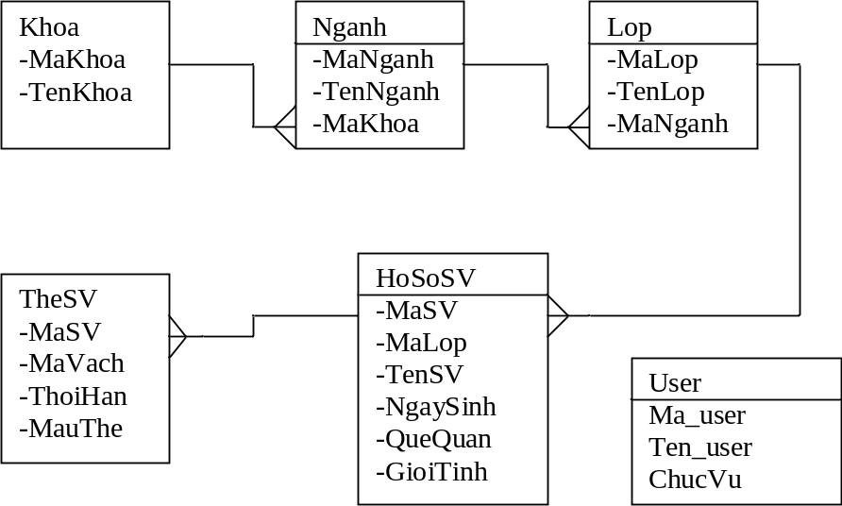

II. PHẦN TỰ CHỌN (3 điểm)

Ngày ……. tháng……năm……..

